*Esta guía tiene un 60% de exigencia”
L : 60 a 100% de logro
NL: menos del 60% de logro

Puntaje Obtenido | L | NL

Instrucciones para los/las estudiantes:
- Lee atentamente cada pregunta y responde en el espacio dado/ o selecciona respuesta según corresponda.
- Si tienes alguna duda ,consulta en el Texto de la asignatura (o digital en www.curriculum línea.cl.
- Continúa revisando la página del Colegio para que continúes desarrollando nuevas actividades y revises tus avances.

Guía 3

primera unidad: Profundizar relación con los instrumentos musicales

Nombre: ___________________________________ Fecha: | 4º

Objetivos
Cantar (al unísono y cánones simples, entre otros) y tocar instrumentos de percusión y

melódicos (metalófono, flauta dulce u otros) y/o armónicos (guitarra, teclado, otros).

Improvisar y crear ideas musicales con diversos medios sonoros con un propósito dado, utilizando las cualidades del sonido y elementos del lenguaje musical.

El pentagrama

Una definición simple del pentagrama musical es: un conjunto de cinco líneas paralelas, separadas a la misma distancia. Además, por la separación de las líneas, se forman cuatro espacios.

Si relacionas las cinco líneas con los cinco dedos de tu mano, izquierda o derecha, verás que fácil será recordar el orden de estas. La primera línea del pentagrama será siempre tu dedo meñique. Lo mismo pasa con los espacios. Líneas y espacios siempre se cuentan desde abajo hacia arriba. Si alteras este orden, será de una gran confusión, cuidado con eso.
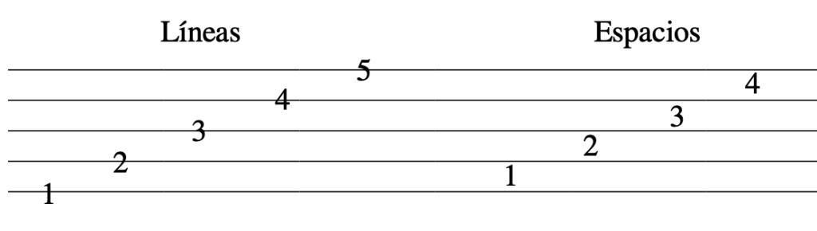

Caligrafía musical

Dibuja el siguiente patrón, repitiendo los cuatro puntitos en cada compás que está vacío. Al dibujarlos mantén la misma distancia y línea donde se encuentra escrito. Sólo usa lápiz grafito o portaminas, ojalá 0,9, en las caligrafías. Recuerda, sólo cuatro puntos por compás, como en los ejemplos.





